Зігуля Наталія Олександрівна
Дефектолог, вчитель початкових класів
Гірська обласна спеціальна загальноосвітня школа-інтернат
План-конспект уроку математики у 1 класі
Тема уроку. Число 10. Запис числа10.
Тип уроку: вивчення нового матеріалу.
Завдання уроку:
Освітні:
-познайомити з утворенням числа10 і формувати вміння писати цифру; формувати вміння в збільшенні числа 1; закріплювати знання складу вивчених чисел; працювати над розвитком мислення учнів.
Розвиваючі:
- розвивати спостережливість, увагу, зорову та слухову пам'ять, математичну мова, розумові операції учнів;
Виховні:
-сприяти вихованню дружніх взаємин, порозуміння, вміння працювати один з одним;
-виховувати інтерес до предмета,
-формувати адекватну оцінку результату своєї роботи;
-створювати комфортну і довірчу атмосферу в класі.
Обладнання: підручник «Математика»1 клас, набір цифр, кубики, індивідуальні картки, робочі зошити, лічильні палички, каса цифр.
Хід уроку:
1. Організаційний момент. Постановка мети уроку.
-Сьогодні на уроці математики ми помандруємо в квест - подорож. Перед вами зупинки, на яких завдання. Спочатку ми з вами побуваємо на зупинці «Цифри», де виконаємо завдання. Наступна зупинка «Фігури», на неї ми дізнаємося, які геометричні фігури сховалися і скільки їх. Потім на автобусі ми відправимося до останньої зупинки «Математичний автовокзал».
2. Зупинка «Цифри».
1)Рахунок від 1 до 10 у прямому і зворотному порядку (хором).
Перед вами будинок, а в ньому вікна, давайте порахуємо їх:
- порахуємо від 1 до 10. Від 10 до 1.
2) Індивідуальний рахунок:
- от 3 до 7;
- от 5 до 1;
- от 9 до 1;
- от 2 до 8;
- от 4 до 10;
- от 7 до 1.
3) Гра «Де знайти число?»

Біля дошки діти вставляють картки з пропущеними числами.
- Як у першому числовому ряду розташовані числа? ( В порядку зростання)
-Як у другому ряду розташовані числа? ( В порядку убування)
4) Гра «Веселі сусіди».
- Покажіть сусідів числа 2, 3, 6, 8.
5) Гра « Порахуй і запиши» (індивідуальні картки для дітей)
Фізхвилинка.
3. Вивчення нового матеріалу. Зупинка «Фігури».
1) Гра «Весела геометрія»
-порахувати однакові фігури,
-назвати кольори,
-назвати загальну кількість фігур,
- з фігур скласти 3 приклади на додавання.

1 + 3 = 4 квадрата
2+ 2 = 2 трикутника
1+ 0= 1 коло
2) Утворення числа 10.
На столі розкладені картинки машин з квадратами. Виходить перший учень. Учитель дає один квадрат.
- Скільки квадратів у тебе? Якою цифрою ми позначимо кількість?
Цифра на дошці: 1.
- Викладіть на парті стільки паличок, скільки квадратів.
- Повантажили в машину ще один квадрат.
- Скільки тепер в машині фігур? Як вийшло таке число? Як це записати?
Запис на дошці: 1 + 1 = 2
Викликається третій учень. Йому передається фігура і триває робота, аналогічна першій.
На дошці повинна вийти наступна запис (учні на партах викладають лічильні палички, і відповідну цифру з каси):
1 + 1 = 2
2 + 1 = 3
3 + 1 = 4
4 + 1 = 5
5 + 1 = 6
6 + 1 = 7
7 + 1 = 8
8 + 1 = 9
Подальшу роботу з утворення числа 10 організовує сам учитель.
Показ письмовій запису числа 10.
9 + 1 = 10
- Як ми отримали число 10?
- Де розташовується на числової прямий число 10?
2) Пояснення нових понять: «однозначне число» і «двозначне число»
-Дыти, подивіться уважно і скажіть, чим відрізняється число 10 від чисел, які ми вивчили раніше? (Для його запису потрібні дві цифри)
- Числа, для запису яких потрібно одна цифра, називаються однозначними, так як вони складаються з одного значка-цифри. Як буде називатися число 10, якщо для його запису потрібно два значка – цифри? (Двозначне)
Гімнастика для очей.
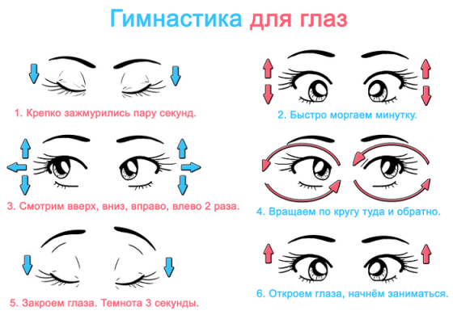
4. Зупинка «Математичний автовокзал». Написання числа 10.
- Далі ми продовжимо нашу подорож на автобусі. Нам потрібен автобус номер 10. Подивіться, він це?
Учитель звертає увагу на збільшений зразок числа 10.
А маленька одиничка
Цифра зовсім
Невеличка.
Та лиш нулик
Підставляєш,
Число десять
Зразу маєш.
- Так як число10 двозначне, для його запису потрібно не одна, а дві клітинки.
Написання числа по етапах:
а) в повітрі;
б) по точках ( робочий зошит,)
в) самостійно.
Пальчикова гімнастика.
5. Закріплення вивченого.
1) Рішення прикладів на додавання і віднімання в межах 10 (індивідуальні картки)
2) Збільшення числа на 1. Підйом по сходах.
- Подивіться за віконце, перед нами будівля зі сходами, нам з вами треба порахувати сходи, які ведуть угору.
Учні вирішують ланцюжок прикладів: 1 + 1 + 1+ 1 + 1+ 1 + 1+ 1 + 1 + 1
-Молодці, діти! Наша з вами подорож сьогодні виявилася вдалою і насиченою. Всім дякую за урок!
6. Підсумок уроку. Рефлексія.

